В преддверии Дня Победы по всей стране проходят масштабные экологические субботники.
Коллектив Управления Федерального казначейства по Волгоградской области ежегодно принимает участие в облагораживании территорий, прилегающих к зданиям Управления.
В этом году с большим энтузиазмом в мероприятии приняли участие тимуровцы Управления. С их помощью были посажены новые кусты сирени, побелены деревья, а также убран мусор, сухая трава и листва, обрезаны сухие ветки деревьев.
Субботник – это не только уборка территории, но и общение, хорошее настроение, позитивные эмоции. Это прекрасный способ поднятия корпоративного духа и сплочения коллектива.
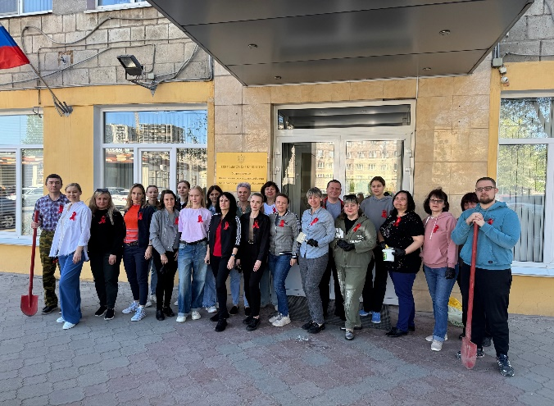

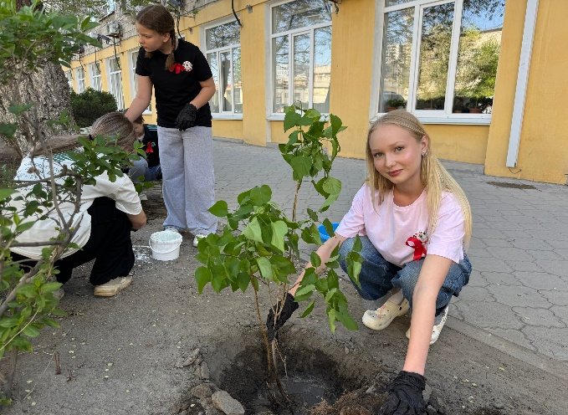
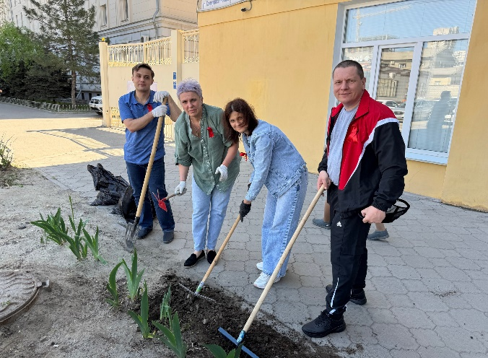
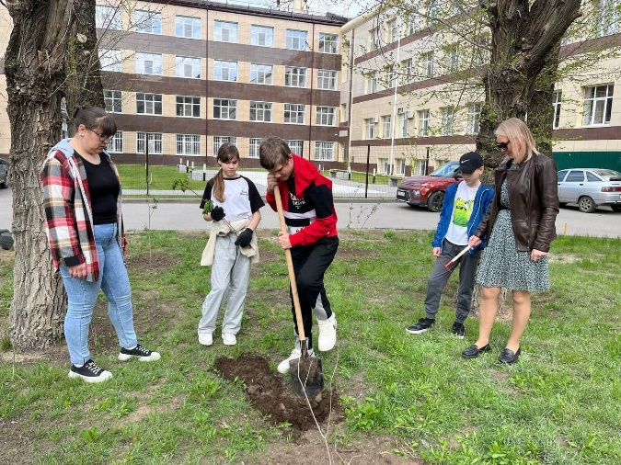
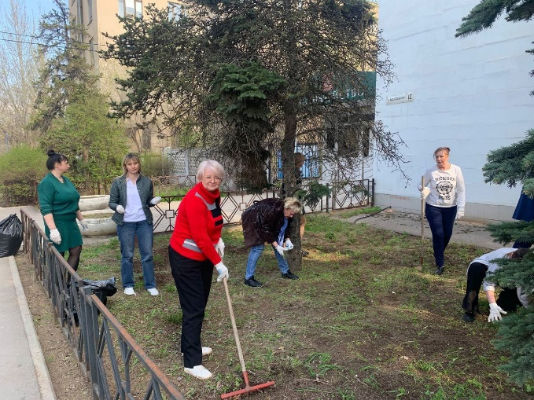
Управление благодарит всех участников за активность, небезразличие и вклад в чистоту нашей области.

